Họ và tên.......................................................... ĐỀ ÔN **MÔN TOÁN SỐ 9**

Lớp..........................

Thứ......................... ngày................tháng..............năm.....................

**Phần I. Trắc nghiệm**

**Câu 1:**

a. Số IV được đọc là:

A. Mười lăm B. Một năm C. Bốn D. Sáu

**b.**  Số 3 048 làm tròn đến chữ số hàng chục ta được số:

A. 3 050 B. 3 040 C. 3 000 D. 3 100

**Câu 2. a.** Tính diện tích hình chữ nhật có độ dài các cạnh được cho trong hình vẽ dưới đây:

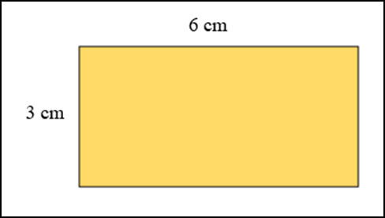

A. 9 cm B. 18 cm C. 9 cm2 D. 18 cm2

**b.**  Một mảnh vườn hình chữ nhật có chiều rộng 5 m, chiều dài gấp 9 lần chiều rộng. Chu vi của mảnh vườn đó là:

A. 14 mB. 45 mC. 50 mD. 100 m

**Câu 3.** Tháng nào sau đây có 31 ngày?

A. Tháng 2 B. Tháng 4 C. Tháng 9 D. Tháng 12

**Câu 4.** Khả năng nào sau đây **không** thể xảy ra khi gieo một con xúc xắc một lần

A. Mặt 1 chấm xuất hiện

B. Mặt 7 chấm xuất hiện

C. Mặt 3 chấm xuất hiện

D. Mặt 4 chấm xuất hiện



**Câu 5. a.** Bạn Nam mang ba tờ tiền có mệnh giá 10 000 đồng đi mua bút chì. Bạn mua hết 15 000. Bạn Nam còn thừa ...………đồng.

A. 10 000 đồng B. 15 000 đồng C. 2 0000 đồng D. 5 000 đồng

b. Dì Hoa mua 1 cân cam hết 15 000 đồng, 1 cân lê hết 27 000 đồng. Dì đưa cho cô bán hàng 50 000 đồng. Cô bán hàng phải trả dì Hoa....... đồng.

A. 42 000 đồng B. 35 000 đồng C. 18 000 đồng D. 8 000 đồng

**Phần 2. Tự luận**

**Câu 6.** Đặt tính rồi tính

|  |  |  |  |
| --- | --- | --- | --- |
| 13 567 + 36 944  .....................  .....................  .....................  .....................  .....................  ..................... | 58 632 – 25 434  .....................  .....................  .....................  .....................  .....................  ..................... | 20 092 × 4  .....................  .....................  .....................  .....................  .....................  ..................... | 97 075 : 5  .....................  .....................  .....................  .....................  .....................  ..................... |

**Câu 7.** Tính giá trị biểu thức

|  |  |
| --- | --- |
| a) 72009 : 3 × 2  = .............................................  = ............................................. | b) 51 213 - 45000 : 9  = .............................................  = ............................................. |

**Câu 12**. Trang trại của bác Hòa có 4 khu nuôi gà, mỗi khu có khoảng 1 500 con. Hôm nay, sau khi bán đi một số gà thì trang trại của bác còn lại 2 800 con. Hỏi bác Hòa đã bán đi bao nhiêu con gà?

Bài giải

................................................................................................................................

................................................................................................................................

................................................................................................................................

................................................................................................................................

................................................................................................................................